UBICACION DE LOS PUNTOS DEL REIKI:

Posiciones de las manos para autosanación
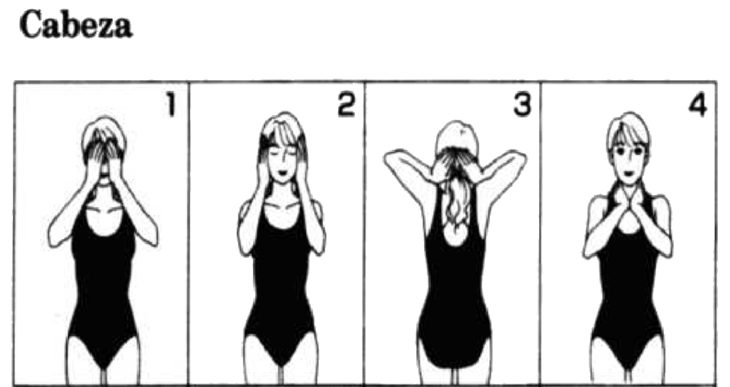
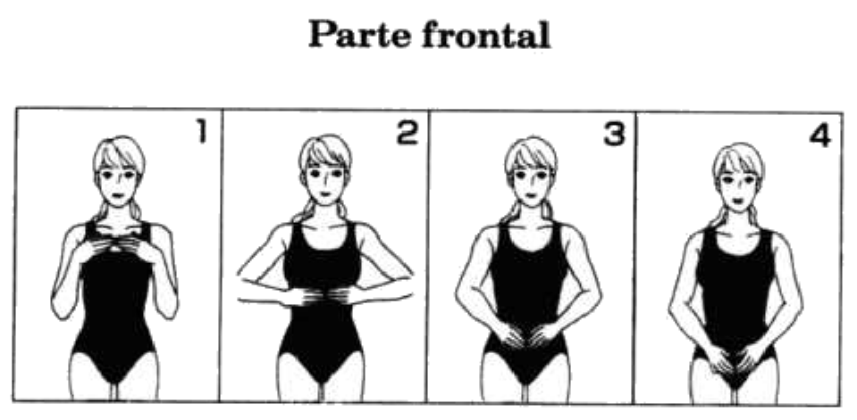
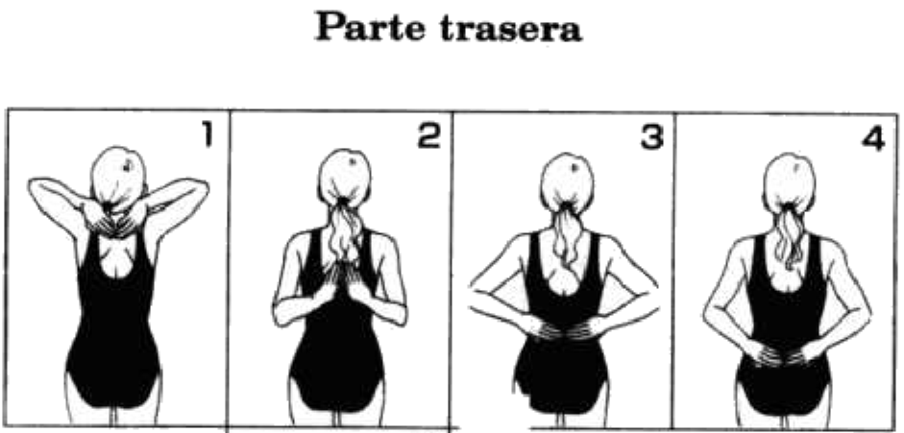

AMPLIACION DE LOS PUNTOS DE AUTOSANACION EN REIKI I
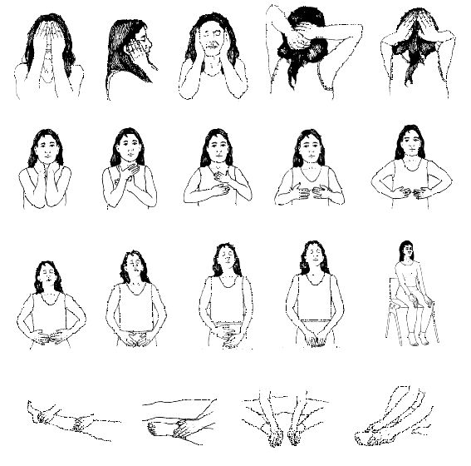

Punto Hui Yin es el punto donde empieza uno de los canales que forman el circuito de la Órbita Microcósmica. Este punto se debe mantener contraído durante las iniciaciones, para no perder energía por el chakra raíz. ... El cierre del Hui Yin, en un maestro Reiki, permite que las iniciaciones sean más sencillas y poderosas
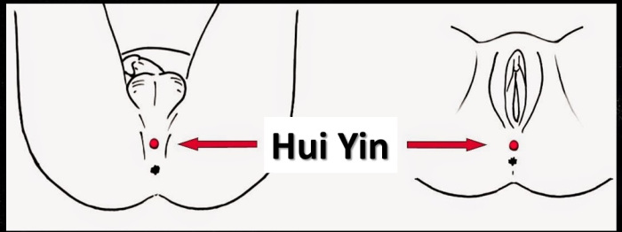

Chakra 6 (Ajna o Tercer ojo)
Está ubicado en la frente, en el espacio entre ambos ojos. Es el chakra que regula la intuición, la capacidad de ver, y la confianza en las propias revelaciones. Físicamente se relaciona con la glándula pituitaria, los ojos, la nariz, los oídos y el sistema nervioso.
Se asocia al elemento luz y el color índigo. Es el asiento de la creatividad mental, la capacidad de visualizar y la fuente de las habilidades psíquicas. Es la localización de la mente, el gurú interior, la puerta de entrada a nuestro viaje espiritual.

